ACO Anschluss-Set für Fettabscheid DN150

ACO Haustechnik

Eigenschaften

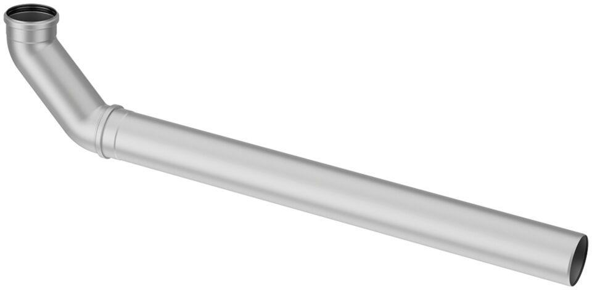

GTIN:

4002626749048

HAN:

0174.92.47